VIỆN KIỂM SÁT … ................................................. | CỘNG HÒA XÃ HỘI CHỦ NGHĨA VIỆT NAM  Mẫu số 76/HS  Theo QĐ số …. ngày….  tháng…. năm…….  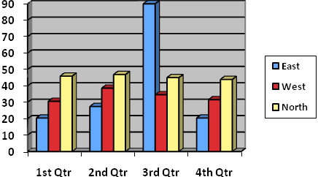  Độc lập – Tự do - Hạnh phúc
Số:…../TB-VKS…-… | …………………, ngày……… tháng……… năm 20……

THÔNG BÁO
TỪ CHỐI VIỆC ĐĂNG KÝ BÀO CHỮA

VIỆN TRƯỞNG VIỆN KIỂM SÁT.....................

Căn cứ các điều 42, 72 và 78 Bộ luật Tố tụng hình sự.
Sau khi kiểm tra các giấy tờ theo quy định tại Điều 78 Bộ luật Tố tụng hình sự của:
Ông (bà)................................................................... Ngày sinh:
Nghề nghiệp:
Số CMND/Thẻ CCCD/Hộ chiếu:
cấp ngày............ tháng ............ năm ................... Nơi cấp:
Nơi cư trú:
Số thẻ luật sư/thẻ trợ giúp viên pháp lý:
Đăng ký là người bào chữa cho:
Thuộc vụ án/vụ việc:
Xét thấy việc đăng ký bào chữa của ông (bà)⁴………………………. không đủ điều kiện bào chữa cho:⁵
Lý do:.
Viện kiểm sát………….. thông báo cho ông (bà)⁴.................................. biết./.

Nơi nhận:  - Người đăng ký bào chữa;  - ...........;  - Lưu: HSVA, HSKS, VP. | KIỂM SÁT VIÊN  (Ký tên, đóng dấu)

Ghi tên Viện kiểm sát cấp trên trực tiếp hoặc Viện kiểm sát nhân dân tối cao
Ghi tên Viện kiểm sát ban hành. Trường hợp Viện kiểm sát nhân dân tối cao ban hành thì bỏ mục này
Viết tắt tên Viện kiểm sát ban hành - đơn vị phụ trách (nếu có)
Ghi rõ họ, tên người bào chữa
Ghi rõ họ, tên người bị buộc tội được bào chữa
Ghi rõ lý do từ chối việc đăng ký bào chữa theo quy định tại khoản 5 Điều 78 BLTTHS.

